Война в моей семье
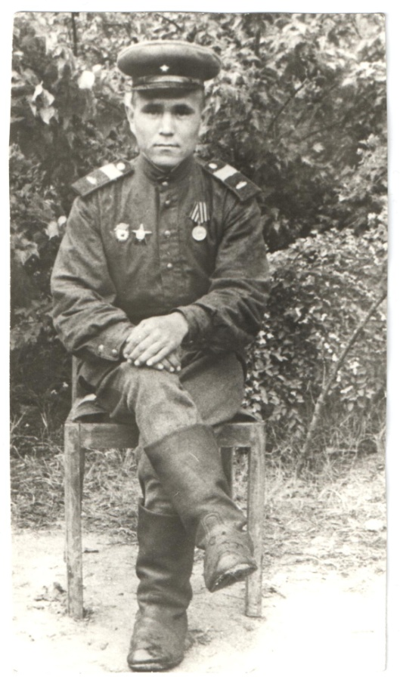
Гибадуллин Зиннур Муртазович – участник Великой Отечественной войны.
14.06.1923 – 13.10.1995
Гибадуллин Зиннур Муртазович – мой дедушка. Участвовал в Великой Отечественной войне. 4 июня 1941года ему исполнилось восемнадцать лет. Его призыв в армию совпал с войной…

Он служил в 97 гвардейском тяжелом танковом полку в составе 29 гвардейской танковой бригады. Мой дедушка принимал участие в одном из самых ожесточенных сражений Великой Отечественной войны - Курской дуге. Это сражение началось 5 июля 1943 года и продолжалось 50 дней. По различным источникам я изучила историю Курской битвы. Меня поразили цифры. В сражениях с обеих сторон принимало участие свыше четырех миллионов человек, среди которых был и мой дед. «Невозможно выразить, как-то объяснить словами все то, что там происходило. Казалось, что танк внутри огня. Он раскалялся, как будто плавился. Грохот, скрежет. Голосов друг друга невозможно слышать. И, кажется, что это никогда не кончится»,- вспоминает рассказы отца его дочь Зиля, моя тетя.

Через год, в августе 1942 года, началась подготовка кадров и для тяжелых танков. Деда отправили в Челябинск. К тому времени он успел показать себя как дисциплинированный и очень толковый боец. Еще 20 октября 1941 года он принял присягу и успел увидеть войну. Вот простой деревенский парень с семью классами образования поехал учиться. Выучившись, он вернулся на фронт и на своем танке ИС-122 дошел до берегов Балтики.
Дед никогда не говорил о героизме на войне. Он считал, что просто многие поступали так, как велит им сердце, совесть. А когда видели разоренные пустые села, убитых детей, стариков, сердце не выдерживало: зло закипало и слезы лились.
Громких слов он не говорил и на фронте. Сплоченная четверка танка знала: на командира орудия Зиннура можно положиться всегда. Дружба членов экипажа, знание и точное выполнение своих обязанностей, наверное, помогли им выжить и сохранить свой танк. «Боевой товарищ», «стальной конь» называли они свой танк с любовью. И дошли на нем до берегов Балтики.

Самое важное, решающее сражение для деда оказалось в Прибалтике. Он участвовал в боях за освобождение городов Шауляй, Рига, Клайпеда, Вильнюс. Это были самые трудные сражения 1944 года. В боях за Вильнюс сражались ожесточенно. Здесь был подбит его танк. Экипажу удалось покинуть горящий танк, но все получили серьезные ранения. Их отправили в госпиталь. Дед пережил несколько сложнейших операций. Но навсегда осталась в нем память о вильнюсском сражении - осколок снаряда в руке. Но сам дед узнал об этом намного позже. Вот как вспоминает об этом дочь Зиля: «После войны, уже много лет спустя, отцу по служебным делам приходилось бывать в командировках. Однажды, когда он проходил регистрацию на посадку в самолет, аппарат запищал. Его стали обыскивать. Так бывало не раз. Потом он прошел полный медосмотр, и выяснилось, что в костях остался железный осколок. Ему даже выдали справку об этом». С годами рука стала ныть и сильно болеть. Война не отпускала!

За боевые заслуги мой дедушка награжден Орденом Красной Звезды, и имеет право ношения нагрудного знака «Гвардеец» и «Отличный танкист».

Дедушка демобилизовался только в 1947 году. После войны он участвовал в восстановлении разрушенных городов. Возмужал. За спиной опыт боев. И командовать приходилось, и боевой дух товарищей поддерживать, и письма бодрые, несмотря ни на что, домой писать. Одним словом, закалился характер, сформировались крепкие убеждения. Поэтому здесь уже, у себя в селе, он стал очень нужным. Его назначили председателем Старомихайловского сельского совета. Потом он стал секретарем партийной организации, председателем колхоза «Дружба».

И так в заботах о семье и детях, в труде за общественное благо дедушка счастливо прожил с бабушкой до 1995 года.

Я очень горжусь тем, что являюсь внучкой такого замечательного, отважного человека. Жаль только, что дед мой не дожил до сегодняшнего времени и сам не рассказал мне о своих военных и послевоенных годах жизни.

Гибадуллина Алина
Студентка группы 3140

